Das Federpendel
Eine aufgehängte Feder und eine daran befestigte Pendelmasse bilden zusammen ein Federpendel.
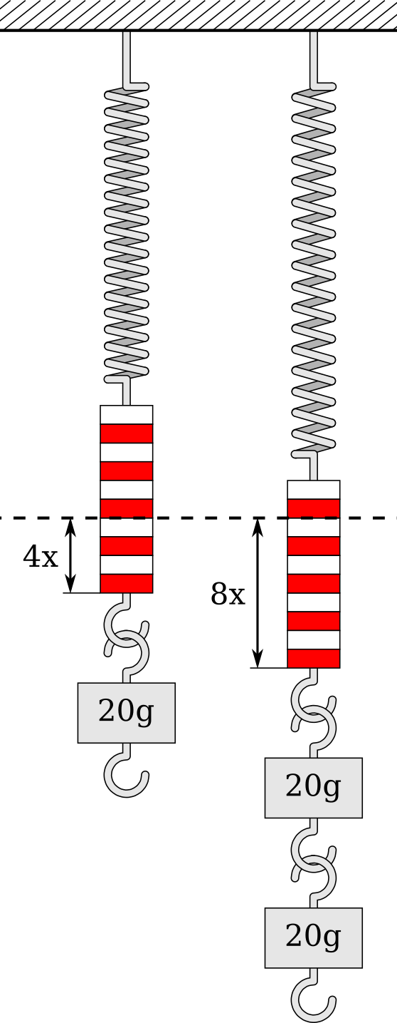Doppelte Kraft führt zu doppelter Auslenkung
(CC0,https://de.wikipedia.org/wiki/Hookesches_Gesetz#/media/Datei:Hookesches_Gesetz.svg)
Sieh Dir zunächst den Film “Das Federpendel” unter
https://www.youtube.com/watch?v=Hb5HpFEAOMQ
an.
In der ersten Einstellung sieht man, wie das Federpendel durch anhängen einer Masse (m = 0,2 kg) von der entspannten Lage aus um die Dehnungsstrecke x bis zur sogenannte Ruhelage gedehnt wird.
Dabei gilt das auf den Physiker Robert Hooke (1676) zurückgehende Gesetz, das er mit den Worten “Ut tensio, sic vis”, also “Wie die Dehnung, so die Kraft”, beschrieb. Bei solchen elastischen Federn ist die Dehnungsstrecke x also proportional zur hierfür nötigen Kraft F. Eine Verdoppelung der Dehnungsstrecke x erfordert eine Verdoppelung der Kraft (vgl. Abbildung).
Als Formel festgehalten:
Die Proportionalitätskonstante D nennt man Federhärte. Je größer D, desto mehr Kraft ist nötig, um die Feder um eine Strecke x zu dehnen.
- Die Feder wird durch die Gewichtskraft des Massestücks gedehnt. Zeige durch Rechnung, dass die Härte der im Video verwendeten Feder etwa beträgt. Bestimme dazu zunächst im Video die Dehnungsstrecke x beim anhängen des Massestücks.

Die Schwingungsdauer eines Federpendels ist mit der Formel zu ermitteln.
- Ermittle aus dem Video die Schwingungsdauer des Federpendels.
- Berechne zur Kontrolle die Schwingungsdauer des Federpendels mit Hilfe der gegebenen Daten. Stimmt der so berechnete Wert für die Schwingungsdauer mit dem gemessenen Wert überein?
Im Folgenden sollt Du auch selbst mit einem Federpendel experimentieren. Dazu besorgst Du Dir einen oder am besten mehrere Haushaltsgummiringe. Um ein längeres und besser zu handhabendes Gummiband zu erhalten, kannst Du die Gummiringe so wie in diesem Video gezeigt aneinanderhängen:
https://www.youtube.com/watch?v=nmulSc6dxcM
Bau Dir ein Federpendel, indem Du an einem Ende des Gummibandes ein Massestück (Muttern, Getränkeflaschen, …) befestigst. Das freie Ende kannst Du z.B. an einem Stab (Stift) befestigen und diesen dann auf den Rand einer Tischplatte legen. Mit einem schweren Buch lässt sich die Vorrichtung befestigen.

- Lenke Dein Pendel mehrfach unterschiedlich weit aus und miss mit Hilfe einer Stoppuhr und der bereits bekannten Messtechnik jeweils die Schwingungsdauer. Formuliere eine Aussage über den Einfluss der anfänglichen Auslenkung aus der Ruhelage auf die Schwingungsdauer. Warum ist es günstiger, das Pendel nach oben aus der Ruhelage auszulenken und dann loszulassen?
- Wie im Video ergibt sich auch bei Deinem Pendel durch das Anhängen des Massestücks eine bestimmte Dehnungsstrecke x. Miss diese mit einem Lineal. Obwohl bei Deinem Pendel weder m noch D bekannt sind, lässt sich mit Hilfe eins geeigneten Kraftansatzes nun die Schwingungsdauer berechnen. Führe die Rechnung durch und überprüfe damit den vorher gemessenen Wert für T.

